2018年1月19日 星期五 小雨转多云 5～9℃

益阳大通湖200MWp渔光互补发电项目

一期100MWp渔光互补发电项目情况说明：

* 验收31、4区组件、电气，基本符合设计规范要求，验收通过。

一：施工情况如下：

* 3、4、6区组件消缺共计13人；
* 27区立柱补焊2人；
* 29区电缆槽合口防火泥封堵2人；
* 30、31区组件消缺5人。

一期现场施工人员共22人.

二期100MWp渔光互补发电项目情况说明：

一：施工情况如下：

* 29区立柱焊接3人，支架安装13人；
* 31-3区组件安装11人；
* 30区汇流箱1\*4mm2电缆接入2人，低压电缆槽合安装4人；
* 62区支架安装14人，立柱焊接2人；
* 33区基础管桩打桩钩机1台、桩机一台，测量3人，工人2人；
* 35区通讯、低压电缆铺设共计14人；
* 40区组件安装8人；
* 42区组件安装4人；
* 45区组件安装9人，立柱焊接3人。

二期现场施工人员共92人

照片如下：

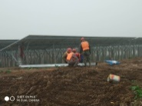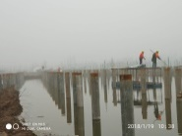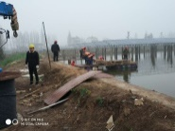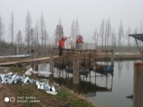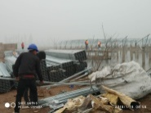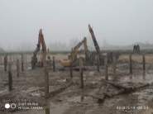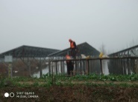

现场人员：张海龙、刘忠杰、苏振峰、仵升靓。